Collège des Dominicaines de notre Dame de la Délivrande – Araya-
Classe : CM2 Mai 2020 – 3ème semaine
Nom : ________________________
CORRECTION
Orthographe
Objectif : savoir différencier et utiliser les homophones a/ à, on/ont/on n’
Voir les vidéos en cliquant sur le lien suivant:
https://www.youtube.com/watch?v=0FpvlanC06E
Cours:
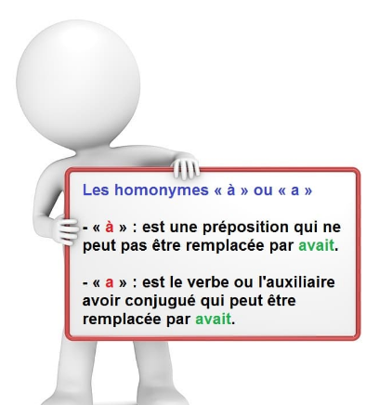
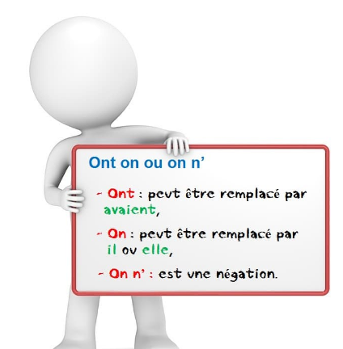

Exercices
- Complétez par a ou à.
Papa a besoin d’outils pour réparer la voiture.
Tu as mangé une glace à la fraise.
Julie n’a pas l’habitude de faire la cuisine.
La machine à laver est tombée en panne.
S’il arrête de pleuvoir, nous irons à la piscine à vélo.
J’ai du mal à rentrer dans mes chaussures neuves.
- Complétez par on ou ont.
En automne, les feuilles ont de telles couleurs, on est toujours impressionnés.
On est toujours heureux lorsqu’on a terminé un exercice qu’on avait pas envie de faire.
Les sauveteurs ont bien du courage, on ne le dit jamais assez.
Ils ont une bonne nouvelle à annoncer ; ils ont adopté un bébé ; on est ravi pour eux.
Grammaire
Le CDN
Double clique pour ouvrir le PPT
Exercice
- Soulignez le CDN dans les phrases suivantes.
1) Le gilet de ma petite sœur est troué.
2) Paul a pris le train de 6h13.
3) Nous avons mangé une soupe de potiron.
4) Le voleur a arraché le bijou en argent de son cou.
5) Le chevalier sans peur est parti à la guerre.

- Classez les groupes nominaux en deux colonnes : avec adjectifs / avec compléments du nom.
un avion en papier – un moteur à essence – mon bel ordinateur portable – des ciseaux à ongles – une région montagneuse – une affreuse histoire de monstre – du lait de coco – un gilet bleu sans manches – une vieille barque échouée – les petits habitants de la forêt – de vastes plaines gigantesques – une longue robe pailletée
Avec adjectifs | Avec CDN
mon bel ordinateur portable  une région montagneuse  une affreuse histoire de monstre  un gilet bleu sans manches  une vieille barque échouée  les petits habitants de la forêt  de vastes plaines gigantesques  une longue robe pailletée | Un avion en papier  un moteur à essence  des ciseaux à ongles  une affreuse histoire de monstre  du lait de coco  un gilet bleu sans manches  les petits habitants de la forêt

